KILPAILUKUTSU

Tervetuloa Varkauden Urheiluratsastajat ry:n järjestämiin kouluratsastuksen 1-tason kilpailuihin, sunnuntaina 6.11.16 alk. klo 9, Varkauden Ratsastuskeskukselle.

Luokka 1 Helppo B K.N. Special 2009, avoin ratsastuskouluoppilaille
Luokka 2 A-merkin kouluohjelma 2006, avoin VUR:n jäsenille
Luokka 3 C-merkin kouluohjelma 1997, avoin VUR:n jäsenille, jotka eivät ole sijoittunet 2-tasolla

Erityismääräyksiä:
- Ilmoittautumiset viimeistään ti 1.11. tallin seinällä olevaan listaan tai tekstiviestillä Jutta Ruhanen p.050 525 6643. Peruutukset tehtävä ilmoittautumisajan sisällä samaan puhelinnumeroon.
- Luokissa 2 ja 3 ratsastajan on oltava Varkauden Urheiluratsastajat ry:n jäsen, luokka 1 on avoin kaikille SRL:n jäsenseuraan kuuluville ratsastuskouluoppilaille.
- Lähtömaksu 11 €/luokka, hevosen vuokra Varkauden Ratsastuskeskuksen hevosista 12 €/rata.
- Siisti asu, luokissa 1 ja 2 kannukset pakolliset. Luokassa 3 raippa tai kannukset, ei molempia.
- Palkintoina ruusukkeet sekä voittajalle esinepalkinto.
- Kilpailuissa sallitaan max 3 starttia/hevonen
- Kilpailuissa noudatetaan SRL:n sääntöjä soveltuvin osin.
- Lähtölistat VUR:n nettisivuilla www.vur.fi lauantaina 5.11. klo 12.
- Kilpailupaikalla on hyvä kanttiini.
- Pakkasraja kilpailuissa -18°C.
- Järjestäjä pidättää oikeuden muutoksiin.

TERVETULOA KILPAILEMAAN!

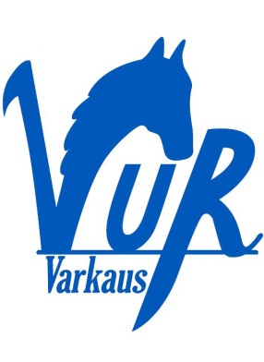
Varkauden Urheiluratsastajat ry Varkauden Ratsastuskeskus

